Utilizzando i termini sottostanti, completa le seguenti frasi:

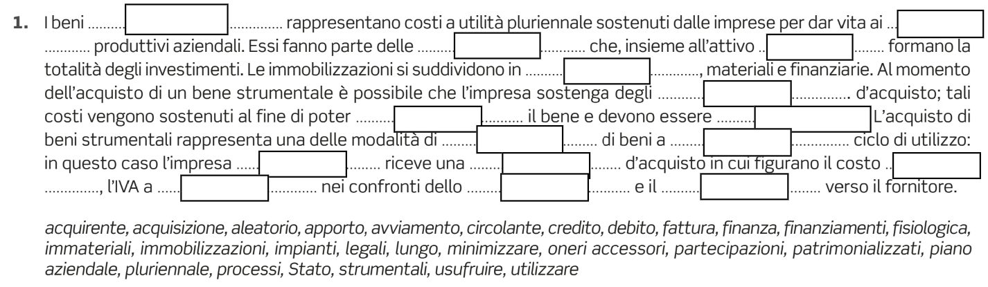

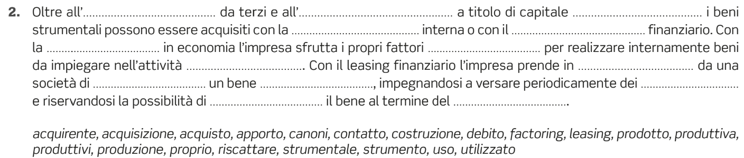

1. I beni **strumentali** rappresentano costi ad utilità pluriennale sostenuti dalle imprese per dar vita ai **processi** produttivi aziendali. Essi fanno parte delle **immobilizzazioni** che, assieme all’attivo **circolante**, formano la totalità degli investimenti. Le immobilizzazioni si suddividono in **immateriali**, materiali e finanziarie. Al momento dell’acquisto di un bene strumentale è possibile che l’impresa sostenga degli **oneri accessori** d’acquisto; tali costi vengono sostenuti al fine di poter utilizzare il bene e devono essere patrimonializzati.  
L’acquisto di beni strumentali rappresenta una delle modalità di **acquisizione** di beni a **lungo** ciclo di utilizzo: in questo caso l’impresa **acquirente** riceve una **fattura** d’acquisto in cui figurano il costo **pluriennale**, l’IVA a **credito** nei confronti dello **Stato** e il **debito** verso il fornitore.

2. Oltre **all’acquisto** da terzi e **all’apporto** a titolo di capitale **proprio**, i beni strumentali possono essere acquisiti con la **produzione** interna o con il **leasing** finanziario. Con la **costruzione** in economia l’impresa sfrutta i propri fattori **produttivi** per realizzare internamente beni da impiegare nell’attività **produttiva**. Con il leasing finanziario l’impresa prende in **uso** da una società di **leasing** un bene **strumentale**, impegnandosi a versare periodicamente dei **canoni** e riservandosi la possibilità di **riscattare** il bene al termine del **contratto**.